DRONE DE METEO FRANCE
Problèmes transversaux
Problème ouvert, Pythagore,

Un drone de Météo France part du sommet du Pic du Midi d’Ossau. Il doit se rendre au sommet du Vignemale. Il dispose d’une autonomie de 27,5 km. Arrive-t’il à destination ?

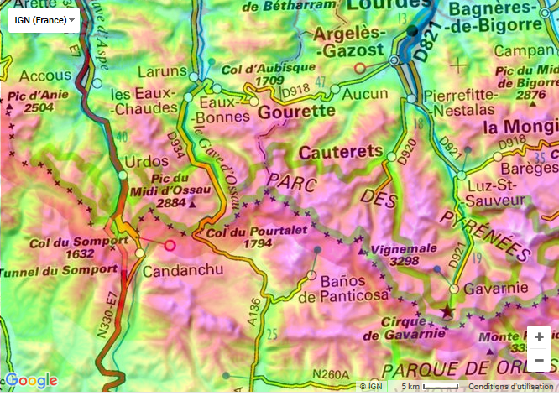

Organisation pratique :
Niveau Seconde. Classe entière. Débat possible en fonction des réponses des élèves. Modélisation et rédaction de la solution trouvée.

